**MỤC LỤC**

**CHƯƠNG 1. ĐẶT VẤN ĐỀ** 2

1.1 Giới thiệu 2

1.2. Lý do chọn đề tài 2

1.3 Mục tiêu đề tài 3

1.4 Phạm vi đề tài 3

**CHƯƠNG 2. PHÂN TÍCH, THIẾT KẾ HỆ THỐNG** 4

3.1. Giới thiệu về Shop MMMMM 4

3.2 Đặc tả bài toán 4

**3.1.1 Đối tượng sử dụng** 4

**3.1.2 Biểu đồ phân rã chức năng BFD** 6

**3.1.3 Sơ đồ luồng dữ liệu DFD** 7

3.2 Phân tích cơ sở dữ liệu 8

**3.2.1 Mô hình thực thể kết hợp ERD** 8

**3.2.2 Mô tả các thực thể** 8

**3.2.3 Mô tả dữ liệu** 9

# **CHƯƠNG 1. ĐẶT VẤN ĐỀ**

## 1.1 Giới thiệu

Ngày nay, ứng dụng công nghệ thông tin và tin học hóa đã có những phát triển mạnh mẽ cả về chiều rộng lẫn chiều sâu. Là những yếu tố mang tính quyết định trong hoạt động của các tổ chức ,cũng như các công ty ,nó đóng vai trò hết sức quan trọng ,có thề tạo ra những bước đột phá mạnh mẽ. Cùng với sự phát triển không ngừng về kỹ thuật máy tính và mạng điện tử, không chỉ được coi là một thứ phương tiện quý hiếm mà nay đã trở thành một công cụ làm việc ,giải trí thông dụng của con người không những ở công sở mà thậm chí còn ở ngay trong gia đình.

Trong hoạt động sản xuất, kinh doanh, giờ đây,thương mại điện tử đã khẳng định được vai trò xúc tiến và thúc đẩy sự phát triển của doanh nghiệp. Đối với một cửa hàng hay shop, việc quảng bá và giới thiệu đến khách hàng các sản phẩm mới đáp ứng được nhu cầu của khách hàng sẽ là cần thiết. Vậy phải quảng bá thế nào đó là xây dựng được một website hoặc phần mềm quản lý bán hàng cho cửa hàng của mình để quảng bá tất cả các sản phẩm của mình bán.

Vì vậy chúng em đã chọn đề tài “Xây dụng website bán quần áo Bear Store” với mục đích củng cố kiến thức đã học và học thêm những kiến thức mới từ đề tài.

## 1.2. Lý do chọn đề tài

Cửa hàng Bear Store

## 1.3 Mục tiêu đề tài

* Xây dựng một website bán quần áo
* Đỡ tốn nhiều thời gian của người dùng cũng như cửa hàng trong việc tham gia hoạt động mua bán hàng.
* Giúp người tiêu dùng có được giá cả và hình ảnh mặt hàng một cách chính xác,
* Giúp cửa hàng dễ dàng hơn trong việc quản lý sản phẩm.

## 1.4 Phạm vi đề tài

Đề tài thiết kế website bán quần áo được giới hạn ở việc khách hàng đăng ký tài khoản, lựa chọn sản phẩm, thêm vào giỏ gửi hóa đơn cho bên admin. Về phía admin sẽ tiếp nhận đơn hàng, thực hiện giao hàng đồng thời cập nhật, chỉnh sửa giao diện website bán hàng của mình.

# **CHƯƠNG 2. PHÂN TÍCH, THIẾT KẾ HỆ THỐNG**

## 3.1. Giới thiệu về Shop MMMMM

## 3.2 Đặc tả bài toán

+ Quản lý sản phẩm: Mỗi sản phẩm, shop quản lý các thông tin như: sdfk dsjfksdjfksdjkds sdf sd,,f,sd f,ds,f sd,f,sdfsdfs.

+ Quản lý khách hàng: Shop có chiến lược hẫu mãi và quảng bá sản phầm lâu dài, nên Shop muốn nắm được các thông tin của khách, như: SDT, họ tên, , FB, Emal, đcfd .

+ Thống kê: askd jaskd jakdj

### **3.1.1 Đối tượng sử dụng**

Có 3 đối tượng sử dụng hệ thống:

- Khách vãng lai: Là những người vào xem sản phẩm, xem giá nhưng chưa đăng ký thành viên.

- Thành viên: Là những người đã đăng ký vào hệ thống, có quyền xem hàng, chọn hàng, mua hàng, thay đổi thông tin cá nhân …

- Người quản trị: Là người có toàn quyền trong việc kiểm soát và quản trị hệ thống website.

Các hoạt động của từng đối tượng:

**Người quản trị:**

* Xem danh sách sản phẩm.
* Thêm mới, cập nhập, xóa sản phẩm
* Thay đổi banner, slideshow trang web
* Nhập loại sản phẩm.
* Nhập nhà sản xuất.
* Xem danh sách khách hàng.
* Xem danh sách hóa đơn.
* Xem thống kê, trích xuất hóa đơn

**Khách vãng lai :**

* Tìm kiếm sản phẩm theo tên.
* Xem sản phẩm
* Chọn sản phẩm và xem chi tiết sản phẩm.

**Thành viên:**

* Tìm kiếm sản phẩm theo tên.
* Xem sản phẩm
* Chọn sản phẩm và xem chi tiết sản phẩm.
* Thêm sản phẩm vào giỏ hàng, đặt mua sản phẩm.
* Xem giỏ hàng.
* Cập nhập giỏ hàng (thêm, xóa , cập nhập số lượng sản phẩm trong giỏ hàng).
* Đặt hàng.
* Đăng kí tài khoản.
* Đăng nhập tài khoản.
* Thay đổi thông tin cá nhân

### **3.1.2 Biểu đồ phân rã chức năng BFD**

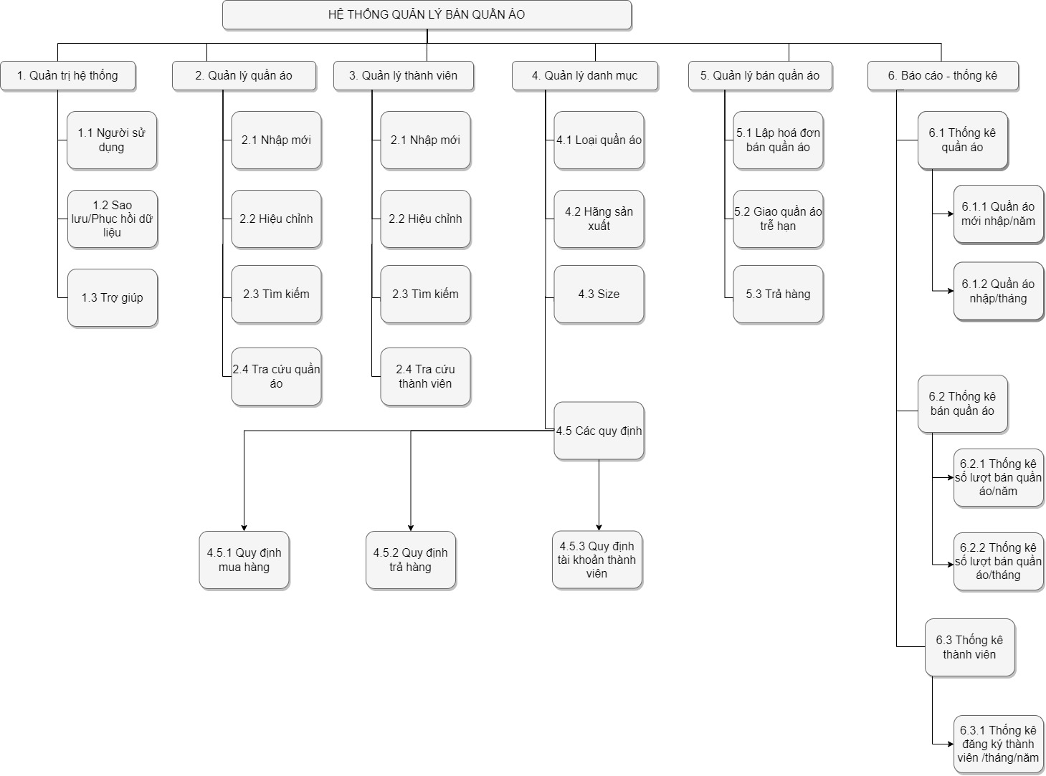

**Hình 1.6**

### **3.1.3 Sơ đồ luồng dữ liệu DFD**

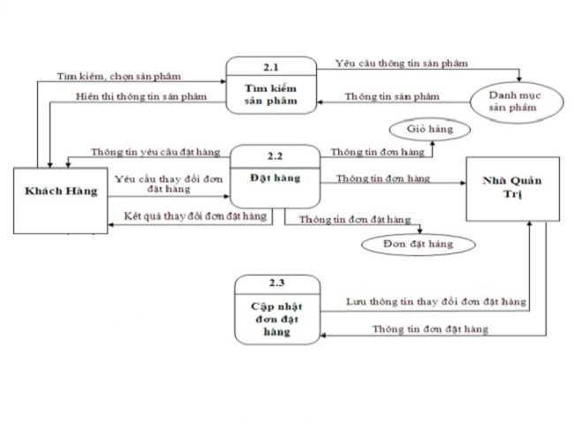

HÌnh 3 . Mô hình DFD

## 3.2 Phân tích cơ sở dữ liệu

### **3.2.1 Mô hình thực thể kết hợp ERD**

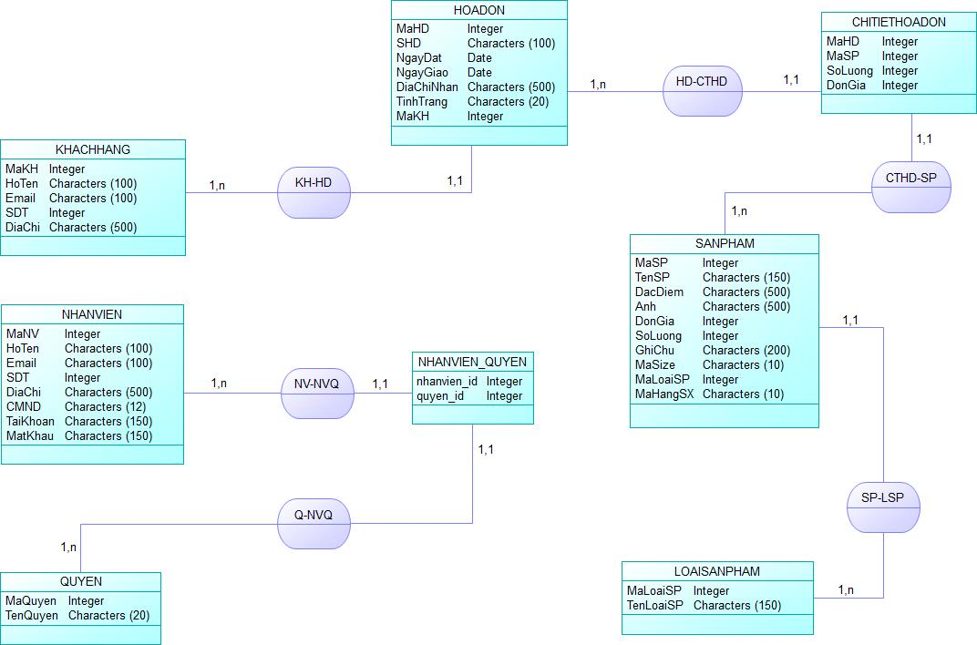

HÌnh 3 . Mô hình ERD

### **3.2.2 Mô tả các thực thể**

Khách hàng mua ko cần đăng nhập, mã khách hàng tự tạo khi mua hàng

Khi mua bắt buộc nhập sdt, email, tên, diachi

Việc đăng nhập chỉ dành cho nhân viên, và đăng ký nhân viên thuộc về admin

Nhân viên xem, sửa thông tin chính mình.

KHACHHANG(MaKH, HoTen, Email,SDT,DiaChi)

NHANVIEN(**MaNV**, HoTen, Email, SDT, DiaChi,CMND, TaiKhoan, MatKhau, MaQuyen)

QUYEN(MaQuyen, TenQuyen)

SANPHAM(**MaSP**, TenSP, DacDiem, Anh ,DonGiaBan, SoLuong, GhiChu, MaSize, MaLoaiSP, MaHangSX)

SIZE(**MaSize**, TenSize, ChieuCao, CanNang)

LOAISANPHAM(**MaLoaiSP**, TenLoaiSP)

HANGSANXUAT(**MaHangSX**, TenHangSX)

HOADON(**MaHD**,NgayDat, NgayGiao, DiaChiNhan , MaTV)

CHITIETHOADON(**MaHD**, **MaSP**, SoLuong, DonGia)

PHIEUNHAP(**MaPN**,NgayNhap,MaNCC)

NHACUNGCAP(**MaNCC**,TenNCC)

CHITIETPHIEUNHAP(**MaPN**,**MaSP**,SoLuongNhap,DonGiaNhap)

### **3.2.3 Mô tả dữ liệu**

**Bảng:** THANHVIEN

|  |  |  |  |  |
| --- | --- | --- | --- | --- |
| **STT** | **Tên thuộc tính** | **Kiểu dữ liệu** | **Mô tả** | **Ghi chú** |
| 1 | MaTV | VARCHAR(10) | Mã thành viên | Khóa chính |
| 2 | HoTen | NVARCHAR(100) | Họ tên |  |
| 3 | Email | VARCHAR(50) | Email |  |
| 4 | SDT | VARCHAR(20) | Số điện thoại |  |
| 5 | DiaChi | NVARCHAR(500) | Địa chỉ |  |
| 6 | TaiKhoan | VARCHAR(50) | Tài khoản |  |
| 7 | MatKhau | VARCHAR(20) | Mật khẩu |  |
| 8 | Quyen | VARCHAR(20) | Quyền |  |

**Bảng:** SANPHAM

|  |  |  |  |  |
| --- | --- | --- | --- | --- |
| **STT** | **Tên thuộc tính** | **Kiểu dữ liệu** | **Mô tả** | **Ghi chú** |
| 1 | MaSP | VARCHAR(10) | Mã sản phẩm | Khóa chính |
| 2 | TenSP | NVARCHAR(150) | Tên sản phẩm |  |
| 3 | DacDiem | NVARCHAR(500) | Đặc điểm |  |
| 4 | Anh | VARCHAR(500) | Ảnh |  |
| 5 | DonGia | INT | Đơn giá |  |
| ~~6~~ | ~~SoLuong~~ | ~~INT~~ | ~~Số lượng~~ |  |
| 7 | GhiChu | NVARCHAR(200) | Ghi chú |  |
| 8 | MaSize | VARCHAR(10) | Mã Size | Khoá ngoại |
| 9 | MaLoaiSP | VARCHAR(10) | Mã loại sản phẩm | Khóa ngoại |
| 10 | MaHangSX | VARCHAR(10) | Mã hãng sản xuất | Khóa ngoại |

**Bảng:** SIZE

|  |  |  |  |  |
| --- | --- | --- | --- | --- |
| **STT** | **Tên thuộc tính** | **Kiểu dữ liệu** | **Mô tả** | **Ghi chú** |
| 1 | MaSize | VARCHAR(10) | Mã loại sản phẩm | Khóa chính |
| 2 | TenSize | NVARCHAR(10) | Tên loại sản phẩm |  |
| 3 | ChieuCao | VARCHAR(50) | Chiều cao |  |
| 4 | CanNang | VARCHAR(50) | Cân nặng |  |

**Bảng:** LOAISANPHAM

|  |  |  |  |  |
| --- | --- | --- | --- | --- |
| **STT** | **Tên thuộc tính** | **Kiểu dữ liệu** | **Mô tả** | **Ghi chú** |
| 1 | MaLoaiSP | VARCHAR(10) | Mã loại sản phẩm | Khóa chính |
| 2 | TenLoaiSP | NVARCHAR(150) | Tên loại sản phẩm |  |

**Bảng:** HANGSANXUAT

|  |  |  |  |  |
| --- | --- | --- | --- | --- |
| **STT** | **Tên thuộc tính** | **Kiểu dữ liệu** | **Mô tả** | **Ghi chú** |
| 1 | MaHangSX | VARCHAR(10) | Mã hãng sản xuất | Khóa chính |
| 2 | TenHangSX | NVARCHAR(100) | Tên hãng sản xuất |  |

**Bảng:** HOADON

|  |  |  |  |  |
| --- | --- | --- | --- | --- |
| **STT** | **Tên thuộc tính** | **Kiểu dữ liệu** | **Mô tả** | **Ghi Chú** |
| 1 | MaHD | VARCHAR(10) | Mã hóa đơn | Khóa chính |
| 2 | NgayDat | DATETIME | Ngày đặt |  |
| 3 | NgayGiao | DATETIME | Ngày giao |  |
| 4 | DiaChiNhan | NVARCHAR(500) | Địa chỉ nhận |  |
| 5 | TinhTrang | BIT | Tình trạng |  |
| 6 | MaTV | VARCHAR(10) | Mã thành viên | Khóa ngoại |

**Bảng:** CHITIETHOADON

|  |  |  |  |  |
| --- | --- | --- | --- | --- |
| **STT** | **Tên thuộc tính** | **Kiểu dữ liệu** | **Mô tả** | **Ghi chú** |
| 1 | MaHD | VARCHAR(10) | Mã hóa đơn | Khóa chính |
| 2 | MaSP | VARCHAR(10) | Mã sản phẩm | Khóa chính |
| 3 | SoLuong | INT | Số lượng |  |
| 4 | DonGia | INT | Đơn giá |  |